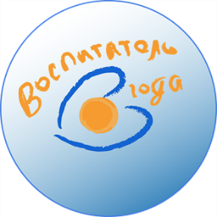
График мероприятий муниципального этапа
Всероссийского профессионального конкурса
«Воспитатель года России»

Конкурсные мероприятия | Сроки
Приём заявок | до 15.10.2025
Первый тур  - Медиавизитка  - «Моя педагогическая находка»  - Педагогическое мероприятие с детьми | 24.10. — 13.11.2025  до 24.10.2025  28.10.2025  11.11.— 13.11.2025
Второй тур  - Мастер-класс  - «Педагогическое интервью» | 20.11. — 25.11.2025  20.11.2025  25.11.2025
Церемония награждения победителей и участников конкурса | Декабрь 2025

9 октября 2025 года для участников Конкурса проводится установочный информационно-методический семинар с целью подготовки к предстоящим конкурсным испытаниям. На протяжении всего конкурса сотрудниками ММС проводятся индивидуальные консультации по организационным вопросам.

